

げつようび
にち

ヨシュア 1:1～9 「わたしのしもべモーセはんだ。、あなたとこのすべてのはって、このヨルダンをり、わたしがイスラエルのにえようとしているにけ。 (2)

かみさまが わたしを とおして なしとげられる
みことばを 「けいやく」と いいます。
ひとと ひとが むすんだ やくそくは やぶることが
ありますが、 かみさまが わたしに くださった
やくそくは かならず なしとげられます。
レムナントに かみさまが くださった やくそくは
なんでしょうか。
パパ・ママと いっしょに おはなし してみましょう。

けいやくの かみさま。かみさまが くださった やくそくを こころの
ふかくに きざめますように。 かみさまが わたしを とおして
せかいを ふくいんか されるように ねがいます。
イエス・キリストの おなまえによって おいのりします。アーメン

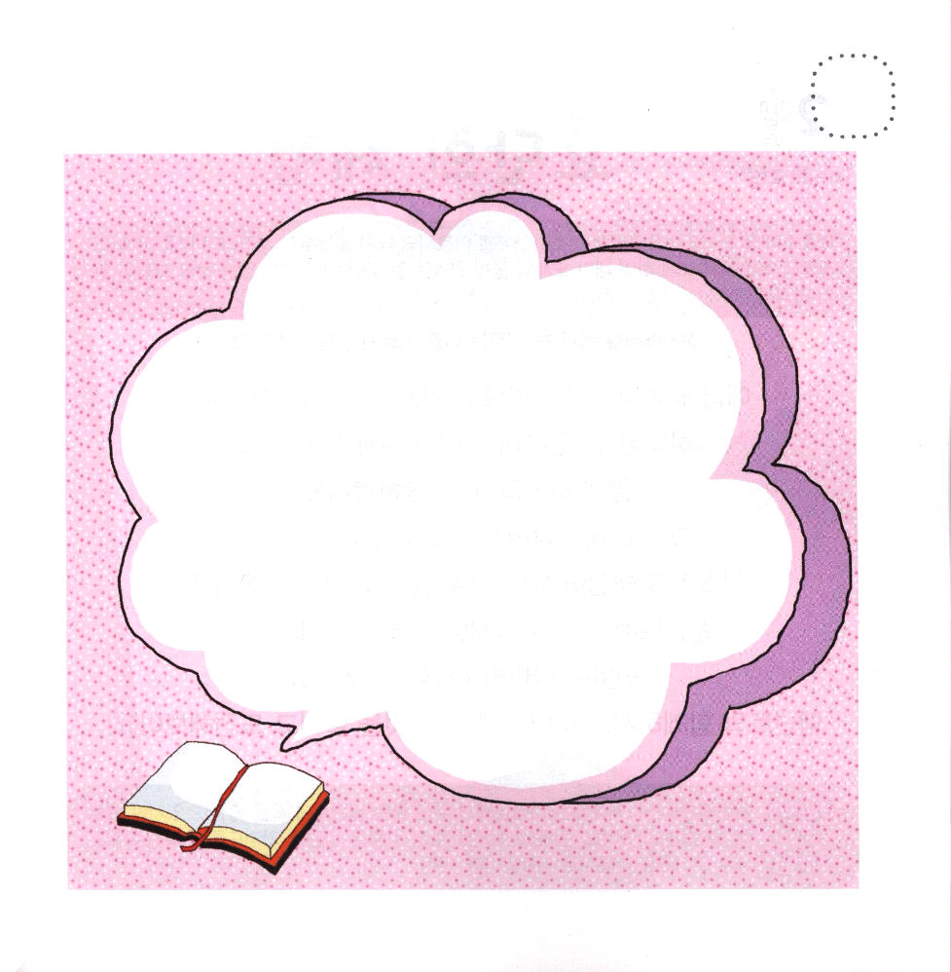
★かみさまが わたしに くださった やくそくを
かきましょう。

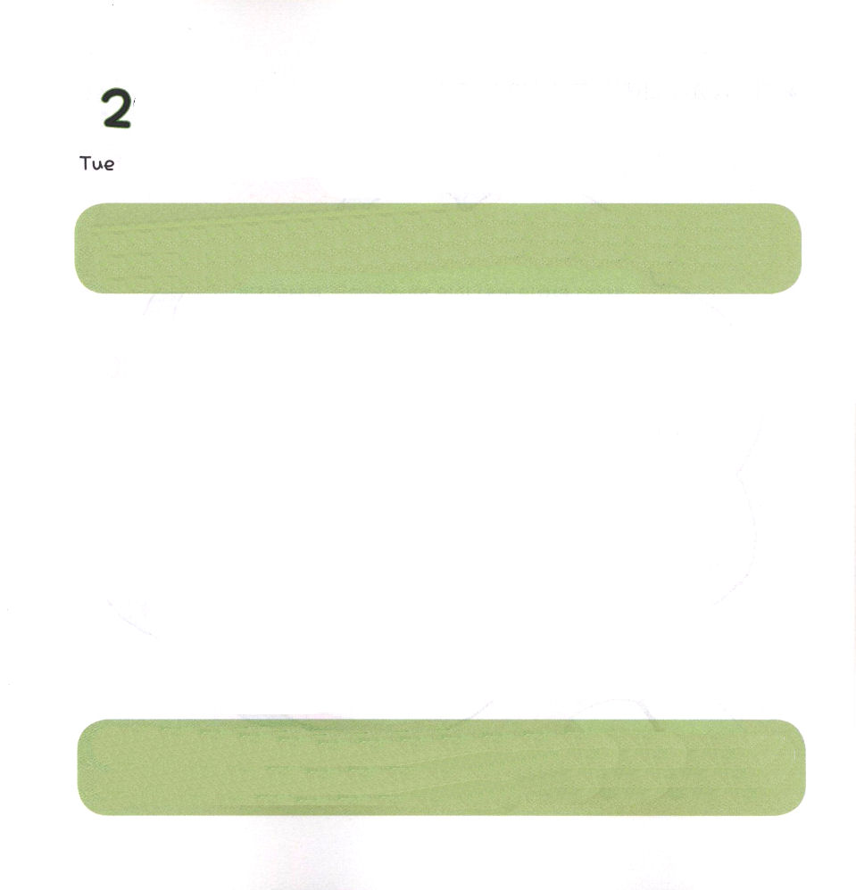

★わたしに ある よい しゅうかんと なおさなければ ならない
しゅうかんを かいてみて いのりましょう

かようび
にち

ヨシュア3:1～13 はヨシュアにせられた。「きょうから、わたしはイスラエルのているで、あなたをいなるとしよう。それは、わたしがモーセとともにいたように、あなたとともにいることを、らがるためである。 (7)

エジプトから でてきて カナンに いく イスラエルの たみに
かみさまは 「わたしが あなたと ともにいる ということを
しりなさい」と おっしゃいました。
そして かみさまは かみさまの けいやくどおり
イスラエルの たみが ヨルダンがわを わけて くださいました。
レムナントに ヨルダンがわの ような なおすことが できない
しゅうかんや くせが あるかもしれません。
レムナントと ともに おられる かみさまに
すべての ことを まかせて ちょうせんしましょう。

あいの かみさま。 わたしには かみさまが くださった よい
タラントと よい しゅうかんも ありますが なおさなければ ならない
しゅうかんも あります。めぐみと ちえを くださって よい
しゅうかんを もつように しゅくふくして ください。
イエス・キリストの おなまえによって おいのりします。アーメン

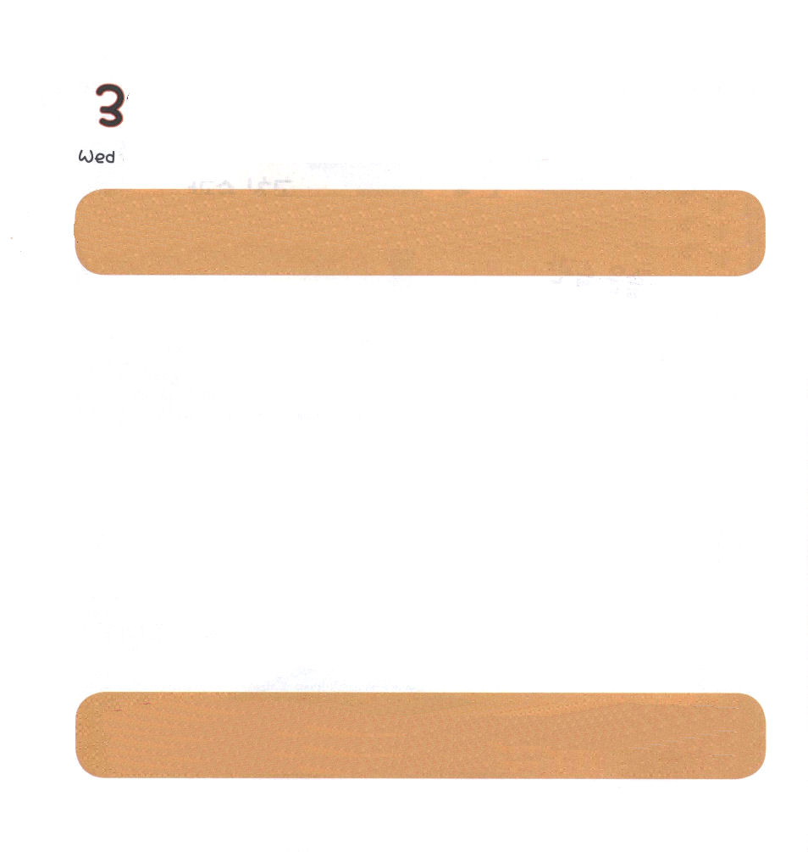

すいようび
にち

ヨシュア6:1～13 はヨシュアにせられた。「よ。わたしはエリコとその、およびたちを、あなたのにした。あなたがたはすべて、のまわりをれ。のをり、、そのようにせよ。 (2～3)

ヨルダンを わたった イスラエルの ために まえに
おおきな エリコの まちが ありました。
かみさまは イスラエルの たみに なにも いわずに
むいか（６にち）かん エリコの まちを まいにち
いっしゅうずつ ぐるっと まわりなさいと いわれました。
そして なぬか（７にち）めの ひに ７かい ぐるっと まわって
おおきな こえで さけびなさいと いわれました。
そうしたら おおきくて どうどうとした エリコの
まちが ガラガラっと くずれました。
すべて かみさまの ちからです。

ちからの かみさま。 ヨシュアに くださった しんこうを わたしにも
ください。わたしにも エリコのような せいふくしなければ ならない
げんばが あります。 かみさまの ちからで くらやみの せいりょくが
くずされると しんじます。イエス・キリストの おなまえによって
おいのりします。アーメン

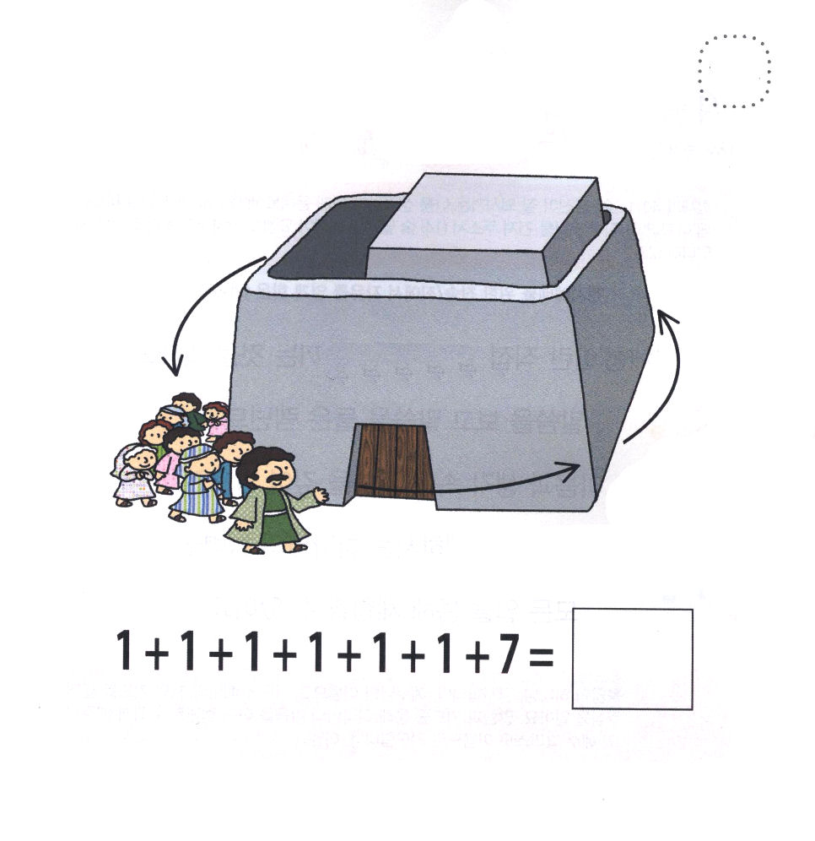
★ヨシュアと イスラエルの たみが エリコの まちを ぜんぶで
なんかい まわったのか けいさん してみましょう。

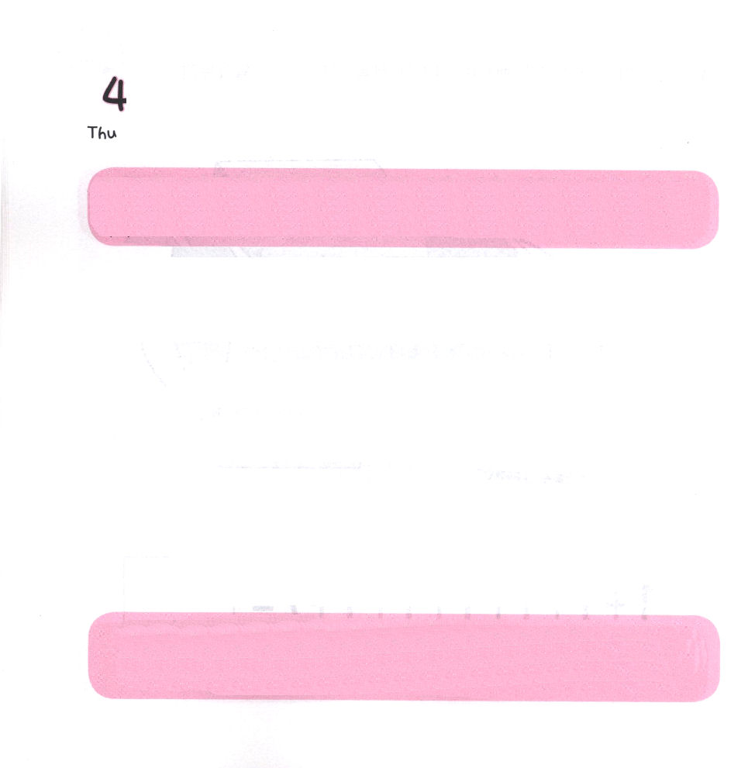

もくようび
にち

40:1～23 あなたがしあわせになったときには、きっとをいしてください。にみをしてください。のことをパロにしてください。このからがられるようにしてください。(14) ところがはヨセフのことをいさず、のことをれてしまった。(23)

「たいけん」とは ちょくせつ みて きいて かんじる
ことを いいます。
みことばを みて みことばを きいた レムナントが
こころと おもいの なかに みことばを ふかく こめれば
レムナントと ともに おられる かみさまの ちからを
すべての ことを とおして たいけんすることが できます。

こたえの かみさま。かんしゃ します。 イエスさまの おなまえで
いのる ときごとに わたしの いのりを きいて くださることを
しっています。 みことばと いのりを とおして かみさまの
こころを しる レムナントに ならせて ください。
イエス・キリストの おなまえによって おいのりします。アーメン


★イエス・キリストの おなまえで いのって こたえられた
ことが ありますか。 したに うけた こたえを かいて
みましょう。



きんようび
にち

45:1～5 ヨセフはたちにった。「どうかにってください。」らがると、ヨセフはった。「はあなたがたがエジプトにったのヨセフです。、をここにったことでをめたり、ったりしてはなりません。はいのちをうために、あなたがたよりに、をわしてくださったのです。 (4～5)

このよには せいこうした ひとが たくさん います。
たくさんの せいこうした ひとが じぶんの なまえを
たかめます。
しかし ほんとうの せいこうは かみさまを たかめる
せいこうです。
レムナントは かみさまが くださる ちからで せいこうして
ヨセフと ダニエル、 ダビデのように かみさまを
たかめる ものです。

あいの かみさま。わたしも リンカーンだいとうりょうの ように
せいしょを あいして せいしょを よむことが いちばん たのしい
エリート レムナントに なりたいです。せいしょを とおして かみさまが
くださる ちえを うけさせて ください。
イエス・キリストの おなまえに よって おいのりします。アーメン

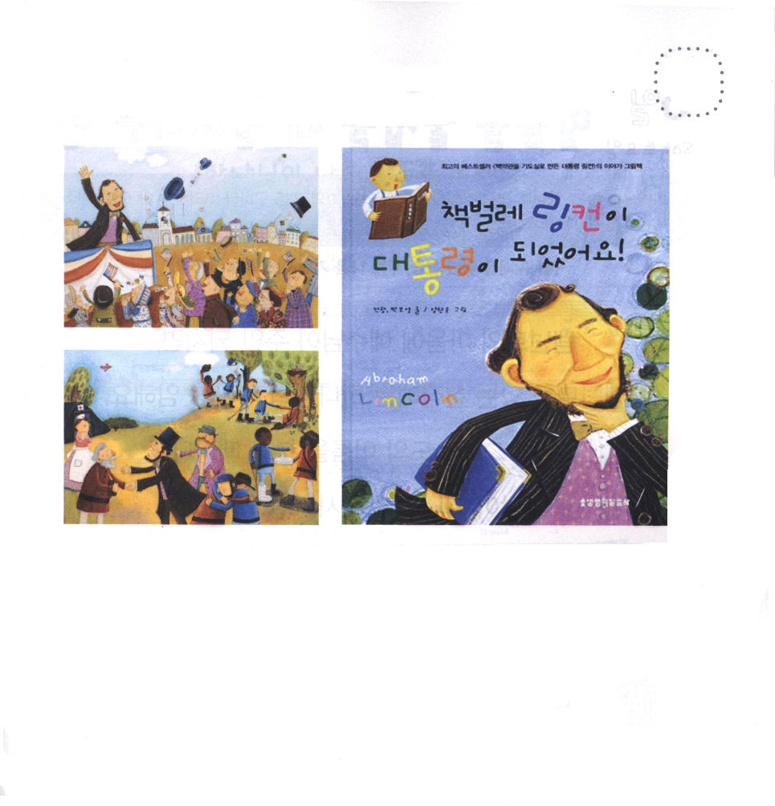
★リンカーンは ちいさいときから せいしょを たくさん
よんで いました。 レムナントも リンカーンの ように
せいしょを たくさん よんで このよを いかす レムナント
として おおきく なりましょう。

「ほんのむし リンカーンが だいとうりょうに なりました」という ようじようの ほんが しょうかい されていますが、 このほんは にほんごには なっていません。パパ・ママに リンカーンの はなしを きいてみましょう。
このほんには リンカーンが まいとし じぶんの せの たかさと おなじだけの ほんを よむと けっしんして ほんを よむ せいかつを したと いうこと、 せいしょを あいして かみさまに たよって だいとうりょうに なった ことが かかれています。
レムナントが ただしい せいかつ しゅうかんと しんこう せいかつを
つづけるように ねがいます。


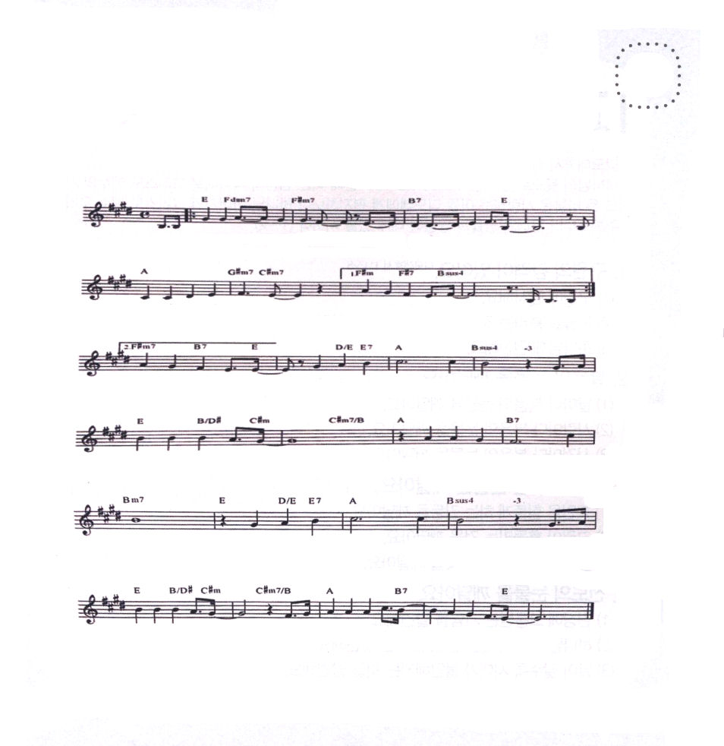

どようび
にち

マタイ6:33 だから、のとそのとをまずにめなさい。そうすれば、それにえて、これらのものはすべて与えられます。

レムナントの こころに イエスさまが しゅじんに なれば
レムナントが いる げんばには かみさまの くにが
のぞみます。
イエス・キリストの おなまえを よぶ ときごと
サタンが はなれていき みつかいが たすけてくれます。
かみさまの くにが のぞみます。

そうぞうしゅの かみさま。 わたしを そうぞうの まえから えらび
この じだいに レムナントとして よんでくださって ありがとう
ございます。かみさまが わたしを せかいふくいんかする すてきな
レムナントとして つくっていって くださることを しんじます。
イエス・キリストの おなまえに よって おいのりします。アーメン

★わたしたちは ただ イエス・キリストの おなまえに よって
しょうりします。 いっしょに さんび しましょう。

かみさまが わたしを つくって おられます

わた しはもっていることも み せ る こ と もない –
るひし り ま した – しゅが わ た し のなか にー か

が んばっ て も で き な いよ でもあ
みさまの プレゼント

わ たしに あ る かみさまが わた し を さい

こう の レムナント に つくって おら れ

る まいにちわ た し は あ た

らしくじゅんびする かみ さまのとくべつな ひと ですー

